1、成员组成
- 组长：
- 组员：
- 文献基本情况介绍
- 文献名称：Object-oriented software fault prediction using neural networks
- 文献作者：S. Kanmani ^{a,*}, V. Rhymend Uthariaraj ^{b} , V. Sankaranarayanan ^{c} , P. Thambidurai ª
- 发表时间：2006年9月6日
- 文献出处：Information and Software Technology
- 文献页数：9
- 文献内容概述
文章发表前的几年中，面向对象的范式逐渐兴起，研究人员不断提出面向对象范式的具体指标，他们使用质量属性作为因变量，使用OO度量作为自变量，这些指标对软件模块质量的预测是有益的。
但是，对易于出错的软件模块进行预测（或分类）对开发人员来说仍是一个挑战。针对这种情况，研究员们致力于预测模型的开发，以对易于出错的模块进行分类。本文发表前的研究工作使用了统计学习方法（如单变量和多变量逻辑回归模型），此外还有研究人员发现神经网络可能比判别模型更准确。
作者引入了两类神经网络，即反向传播神经网络（BPN）和概率神经网络（PNN），用于使用OO类度量标准来预测C ++模块（类）的故障倾向。通过计算五个模型质量参数，将这些模型获得的结果与统计方法（判别分析和逻辑回归）的结果进行比较。为了清楚地分析这种关系，每种方法都开发了三个模型：仅使用规模度量，使用OO度量（用于耦合，内聚和继承的含义）、使用所有这些度量。为了进行这项调查，使用了由作者所在研究机构的学生为图书馆的日常运维过程开发的OO模块（C ++语言实现）。
文献分为7个部分：概述、讨论用于开发模型的方法、介绍用于对预测系统进行建模的各种方法、案例研究、研究结果及结果讨论、介绍相关工作、结论。
- 主要技术、方法的详细阐述（最好结合具体实例阐述）
总的来说，作者基于前人的研究成果，设计了严谨的对照实验，从不同的性能指标组合与不同的机器学习模型两个维度分别对软件缺陷的预测进行了深入的对比分析，最终得出了自己的结论。
作者使用SPSS V7.2软件包，尝试了两种基本统计学习方法（判别分析和逻辑回归）；还使用带有神经网络工具箱V2.0的MATLAB V6.1，尝试了两种神经网络方法（BPN和PNN）。
判别分析估计规则以将观察值分配给类别，从而最大程度降低错误分类的可能性。作者应用非参数判别分析将模块分类为不易故障或易故障两类。域指标Dj是自变量，分组成员身份（故障，非故障）是因变量。作者根据训练数据集估算判别函数，并将其应用于测试数据集进行评估。设Di是第i个模块的域测量值的向量；G1和G2分别是易于互斥的组故障倾向和非故障倾向；nk是组Gk中的模块数，k = 1或2；pk是训练模块在Gk中的比例；$f_{k}(d_{i})$ 是多元概率密度函数，它给出了模块di在Gk中的概率。令 ${\hat{f}}_{k}(\frac{d_{i}}{λ})$ 为使用多元正态核密度估计技术的 $f_{k}(d_{i})$ 的近似值，其中k为平滑参数。为了最大程度地减少错误分类的可能性，估计的判别函数是：当 $\frac{{\hat{f}}_{1}(d_{i})}{{\hat{f}}_{2}(d_{i})}>\frac{p_{2}}{p_{1}}$ 时将di归为G1，否则di被归为G2。
逻辑回归是基于最大似然估计的标准技术。$p\left(X_{1},X_{2},…,X_{n}\right)=\frac{e^{(C_{0}+C_{1}X_{1}+…+{C_{n}X}_{n})}}{1+e^{(C_{0}+C_{1}X_{1}+…+{C_{n}X}_{n})}}$ ，其中，函数p是在类中发现故障的概率，而Xi是作为模型中的自变量（也称为对数回归方程的协变量）包括的设计度量。当因变量是二分类的且自变量是任何类型时，将使用逻辑回归。通过似然函数的最大化来估计系数Ci。
判别分析和逻辑回归的第一步是确定哪种自变量组合可以最好地估计因变量，这被称为模型选择。用于模型选择的技术包括前向选择，逐步方法和向后消除。作者将SPSS中的逐步方法用于判别和逻辑回归方法，并分别开发了三个模型。他们选择模型的分类系数为0.5，进入和退出模型的域度量的阈值分别固定为0.5和0.10，将测试数据提供给模型，记录分类结果。
人工神经网络由具有加权连接的计算处理单元（神经元）组成，作者使用的是反向传播神经网络BPN），并使用Matlab神经网络工具箱V2.0设计了神经网络体系结构：对于每个输入变量，输入层都有一个神经元（域度量Dj，j=1, ..., p），输入层后有一个隐藏层，最后的输出层中有两个神经元，每个类（故障或非故障）对应一个神经元。最大值的输出单位表示网络选择的类别。BPN通过找到连接权重的向量并将训练数据集的平方误差总和最小化来进行学习。一个通过所有训练观察值（训练阶段）的时间被称为一个回合。BPN使用连续反向传播学习算法训练网络，在每次观察前馈后调整权重，测试了各种神经网络架构，调整隐藏层中的单位数，学习率（η）和动量率（α），试图找到最优组合。表1中作者总结了所开发的三个模型的体系结构细节。作者使用tansig函数作为激活函数，在每个回合完成之后调整权重，测试神经元数量的各种值以找到最终值。训练后，对网络进行验证数据集（测试阶段）的仿真，并获得分类输出。
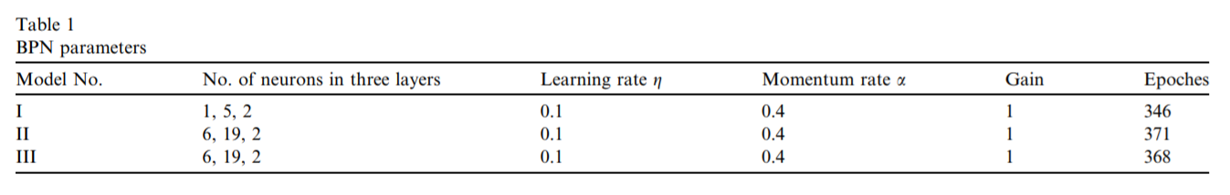
概率神经网络（PNN）基于贝叶斯分类器的原理，为模式分类问题提供了一种通用解决方案。概率神经网络使用监督训练集来开发模式层内的分布函数，这些分布函数用于估计输入特征向量成为学习类别或类的一部分的可能性。PNN基于一趟学习，具有高度的并行结构，它是一个基于内存的强大网络，能够有效地处理稀疏数据。在PNN中，隐藏层中神经元的数量通常是训练集中的模式数量，这是因为训练集中的每个模式都由一个神经元表示。 PNN的主要优点是可以训练网络的速度。一次训练PNN即可进行训练。为PNN添加平滑因子将允许PNN在训练集中的模式之间进行插值。作者使用Matlab神经网络工具箱，为三个模型开发了PNN，作者设计的PNN的隐藏层含有790个（训练数据集的大小）神经元，并以各自的域度量作为输入。对于所有三个模型，平滑因子都固定为1。训练网络一趟后，输入测试集，获得分类结果。
作者文中给出了一个案例，其研究使用的软件系统由本地治里工程学院计算机科学与工程学系的研究生开发，他们都有使用C和C ++编程语言的经验。作者将这些学生分为200个小组，每个小组最多三个人。每个团队都需要独立开发一个足以支持向工作人员和学生提供借还书籍功能的图书馆管理系统。他们在Turbo C ++环境中开发了带有必需库的系统，并使用文件进行数据存储。学生提交的200个软件系统中的类（模块）总数为1185个。每个类都包含许多属性、方法和语句。在这些方面，表2中作者给出了实验中使用的类别的描述性统计数据。该统计数据显示了最大值，四分位数范围，中位数，最小值和平均值。从数据中发现，即使最大值为29，在模块中定义的属性数量也较少。作者使用了一种名为“面向对象度量计算器”（OOMC）的工具，该工具可用于自动从C ++源代码计算各种OO度量的值。
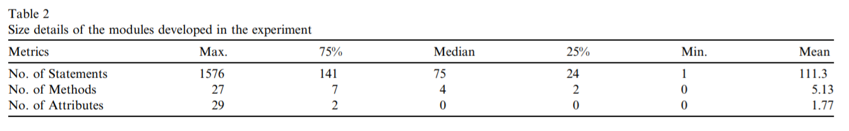
作者考虑了Briand等人使用过的64种OO度量指标，经过多轮筛选最终选出了18种OO度量指标（含3种继承度量指标，6种耦合度量指标，6种内聚度量指标和3种规模度量指标），作者在表3中给出了这些指标。
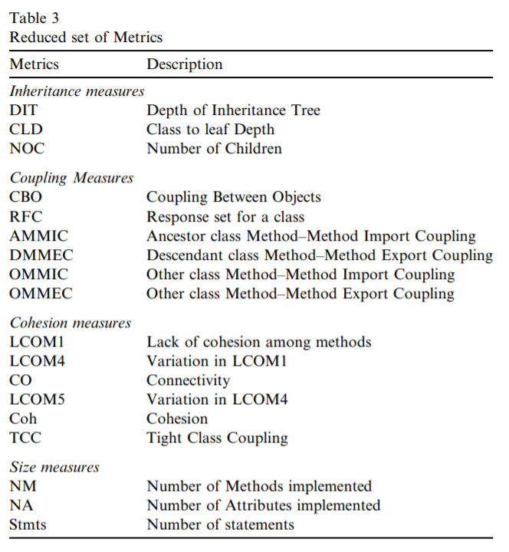
由于规模的度量只能依据源代码来计算，而与其他可以从文档中计算的OO度量指标不同，所以为了研究尺寸测量在预测中的影响，作者在每种方法中都开发了三个模型：仅具有规模度量指标的模型I（3种指标）、仅具有OO度量指标的模型II（15种指标）、具有所有度量指标的模型III（18种指标）。作者使用SPSS工具来确定每个模型（I，II和III）的主要成分及其各自的度量标准。设置停止规则为“具备特征值P1”，最终模型I，II和III的主成分数分别减少为1、6和6。作者在表4、表5、表6中分别给出了每种模型获得的主成分。从表中可以看出，模型I获得了一个具有50.7％的方差的分量，而模型II和模型III分别获得了具有23.5％和66.9％的累积方差的六个分量。由于选择了停止规则，方差百分比较小。
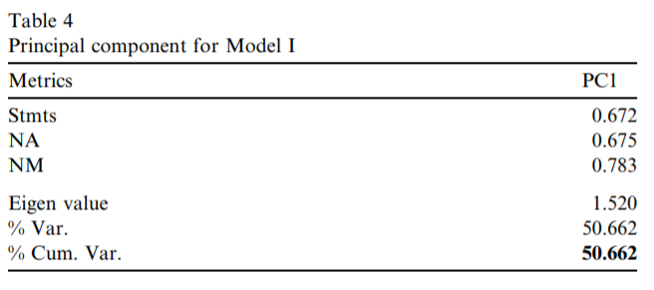
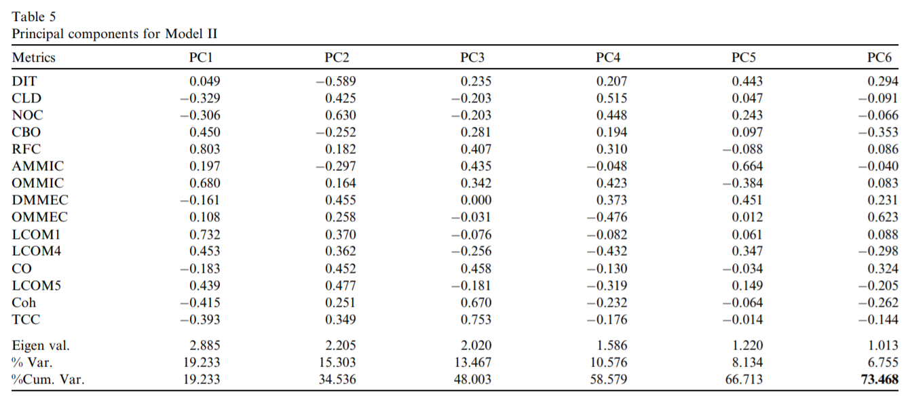
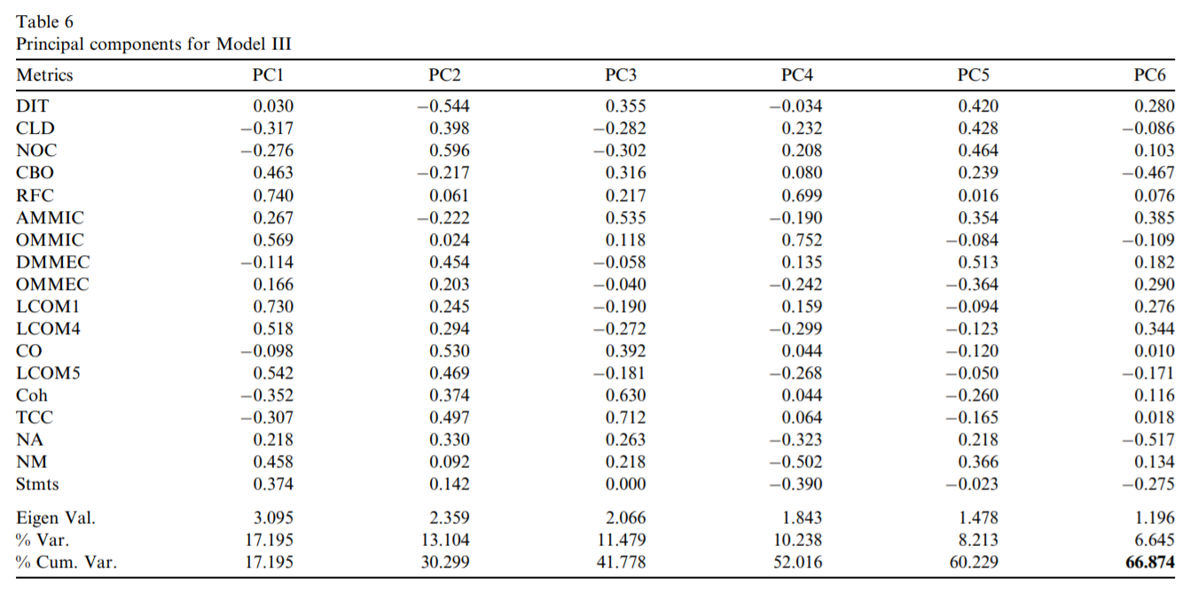
故障倾向被作者视为要由预测模型预测的质量属性（因变量）。三名经验丰富的员工组成的团队对已开发的软件系统进行了测试，他们针对给定的问题设计了约50个主要测试用例，通过分析其职责将测试用例映射到各个类。执行测试脚本，每个测试用例将获得适当的输入值并进行测试。如果为该类映射的所有测试用例都得到满足，则将其声明为“无故障”；反之，则将与之对应的模块声明为“故障”。计算每个类别中失败的测试用例的数量，得出该类别中的故障数量，以计算查全率。最终，在作者实验的1185个类别中，有475个类别被确定为故障类别（40％），而710个类别被确定为非故障类别（60％）。
作者又从1185个类别中随机选择了约三分之二（790个）的类别作为训练集，选择其余395个类别作为测试集。作者在训练集中发现317个故障类和473个无故障类，在测试集中发现158个故障类和237个无故障类。预测系统基于判别分析、逻辑回归、BPN、PNN四种方法，分别用于I、II、III三种模型。作者将测试集域指标提供给预测系统，并收集输出（即故障倾向性结果），将结果与实际故障倾向值进行比较，计算作者提到的五个质量指标（错误率、查准率、查全率、有效性、效率）。表7、表8、表9、表10分别给出了将四种机器学习方法应用到I、II、III三种模型上的混淆矩阵（G1是故障组，G2是非故障组），它显示了针对实际系统和预测系统的故障倾向性和非故障倾向性的分类结果，总体错误分类在矩阵的底部给出。具体来说，表7列出了通过判别分析获得的结果，由于减少了I型错误，因此Model III具有更好的性能；表8显示了逻辑回归方法的结果，即使类型II错误比判别模型要小（这是有利的），由于类型I错误的值很高，所以总体错误分类比重仍然很大；表9列出了BPN预测的结果，模型的错误率比两个统计模型要小得多；表10给出了PNN预测的结果，总体误分类率大大降低。在作者的研究里，PNN的预测精度显然是最高的。
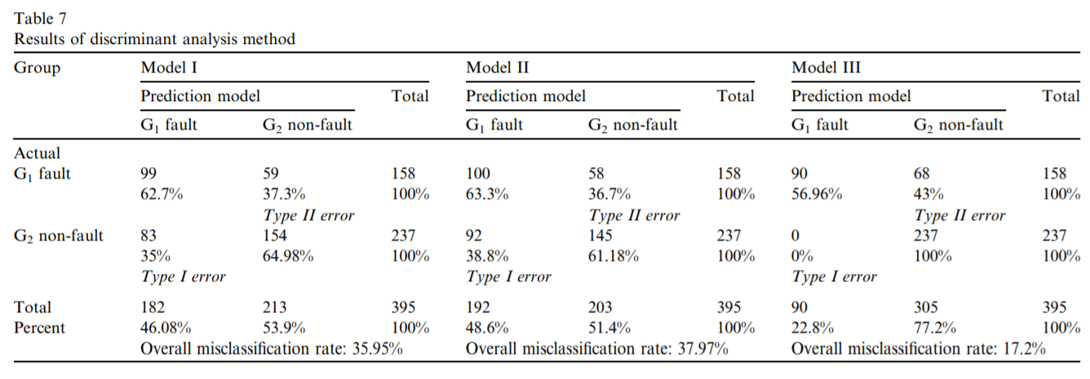
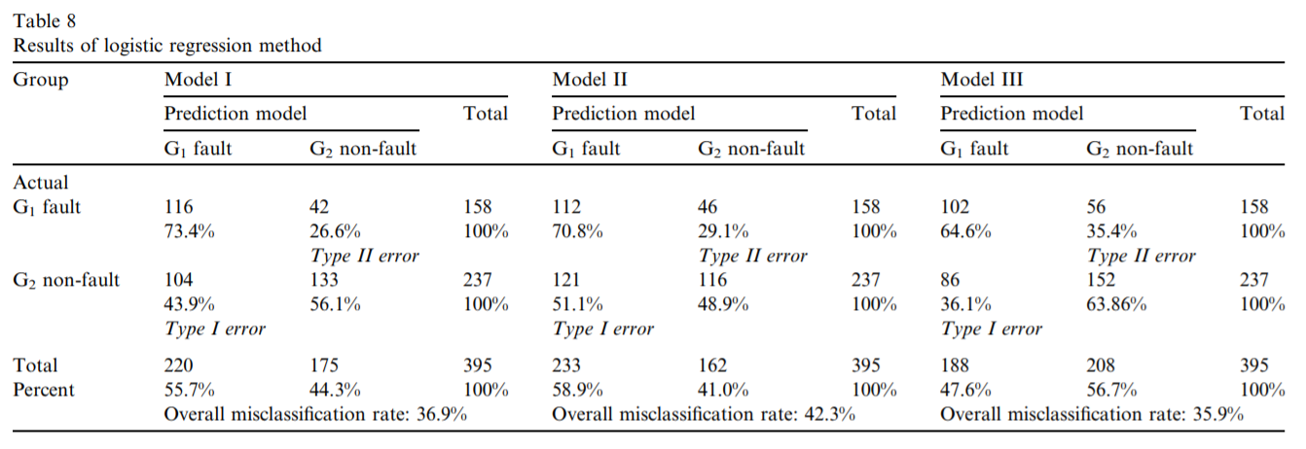
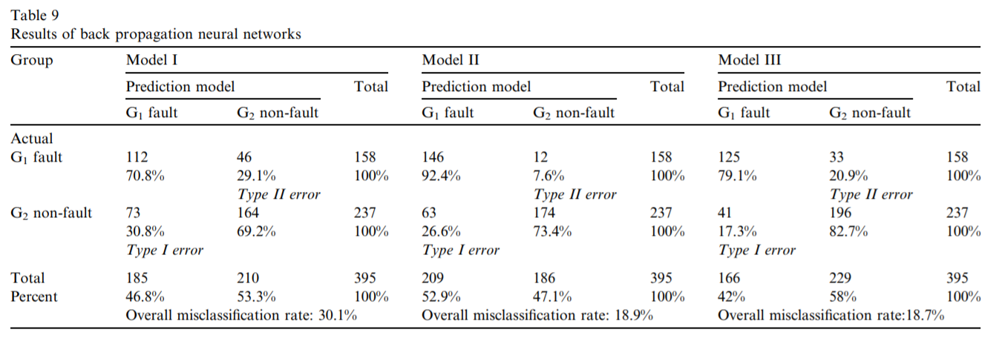
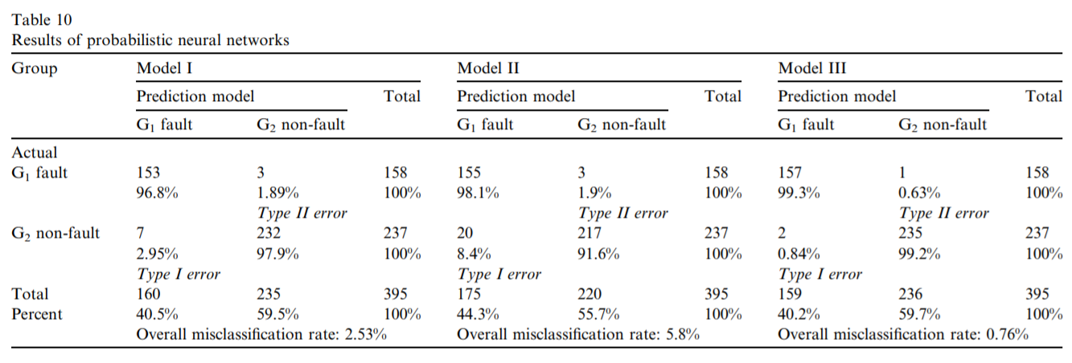
作者在图1中描绘了所有预测系统中的错误分类摘要。它显示了基于PNN的模型更好且更一致的性能。而在I、II、III三种模型中，模型III给出了较高的预测结果。
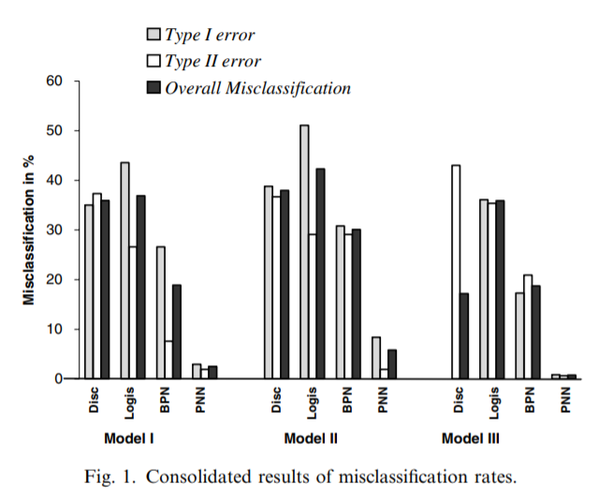
从表11可以看出基于逻辑回归和判别式的模型查准率较低，这意味着将检查大量不包含故障的类。即使判别系统的模型III在识别易发故障类别中达到100％查准率，对非易发故障类别的预测也很差。
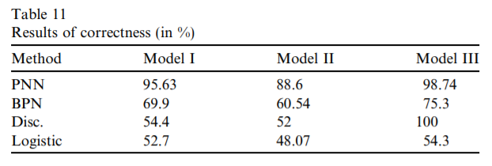
表12中的括号中给出了每个预测模型确定的故障数量。结果显示PNN的模型III能够识别出类别中存在的158个故障中的157个。通常地，在每种方法的三个模型中，模型III的预测结果都很好。这表明规模和OO度量的复合影响与故障倾向性有较强的相关性。在模型中，基于PNN的模型非常准确地将易发故障类别与更多的故障进行了分类。
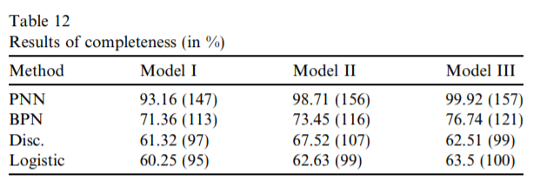
作者在表13和14中分别列出了模型的有效性和效率，这两个指标都可以用来检查实际易错类别的生产效率。当系统达到100％的有效性时，这意味着在检查中花费的所有费用都是富有成果的；否则，（不到100％的）有效性会在检查过程中浪费掉。基于神经网络的模型对故障模块进行了分类，这使得检查过程中浪费的精力大大减少。
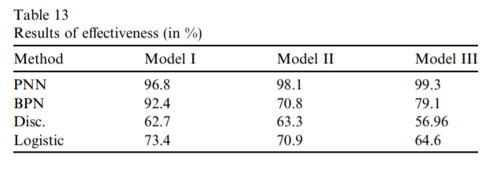
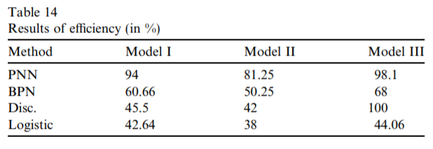
效率计算检查过程中（实际的易发故障类别）花费的生产性成本与总成本（易发故障类别和非故障易发类别）所花费的比率。即使判别模型III的效率达到100％，也要归因于将90个实际的容易发生故障的类别预测为容易发生故障，而没有将所有不发生故障的类别都预测为容易发生故障（参见表7）。但是，它有56个易错类别被预测为不易错（II类错误为35.4％）。 PNN的I型和II型错误最少，能够达到98.1％的效率。
从结果中发现，在这四种方法中，基于PNN的预测模型在所有方面均表现良好。在这三个模型中，基于模型III的预测精度很高。它表明，与仅使用OO度量的结果相比，将规模测量包含在预测中有助于得到更好的结果。
作者承认，尽管此研究基于大量的代码示例，但是其有效性仍然不能得到保证。这是因为该研究是基于具有10,000-15,000行源代码的小型系统上进行的，且该系统由未受过良好培训且没有专业程序员经验的开发人员开发，开发软件时概念上的复杂性也有限。
经过上面全部的论述，作者认为实验已经证明，通过基本的统计学习模型和神经网络模型，评测的18种OO度量指标与软件故障倾向性相关。这种相关性并不只是一种偶然关系，而是由严格控制变量的实验证实的，这足以证明因果关系。
- 学习总结
此次“面向对象的软件测试方法”主题小组研讨学习中，我组最终选择S. Kanmani等人的《Object-oriented software fault prediction using neural networks》论文进行研读。虽然这是一篇2006年发表的论文，但其科研方法是值得我们认真学习的。作者针对当时正蓬勃发展的面向对象的软件测试进行了深入的研讨，首先科学地选择评价指标和机器学习方法，再通过剔除高相关性等方法筛选出18种OO度量指标，考虑到size类指标的特殊，作者随即对测试指标分了三个类别，组成12种组合，严格地控制变量分别进行研究测试，最终通过严谨的数据分析得到实验结论。过程中，作者使用200组的学生代码作为待测试数据，邀请专业测试团队人工进行测试用例的设计并将测试结果作为有监督学习的数据标记，无不体现着科研人严谨的作风。在自主地深入了解面向对象软件测试方法之余，我组成员切身感受到了科研人的一丝不苟，且进一步适应了英文论文文献的阅读理解，可谓收获颇丰。小组自主学习文献也激发了我们对OO测试的兴趣，结合课堂内所学知识，取得了不错的学习效果。
评价表格：
考核标准 | 得分
（1）报告格式规范、语言通顺（10%）；
（2）内容阐述准确（40%）；
（3）总体工作量充分（20%）；
（4）讨论表现（20%）；
（5）讨论PPT质量（10%）

